Консультация для родителей

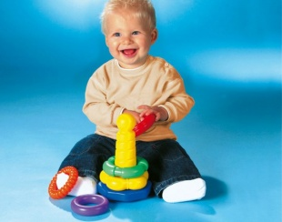
«Секреты пирамидки»
Пирамидками играют все малыши. С заслуживающей уважения серьёзностью они нанизывают кольца на штырь, чтобы тут же их снять и начать процесс заново. Пирамидку без преувеличения можно назвать комплексным тренажером, позволяющим разрабатывать ту самую мелкую моторику, которая стимулирует работу головного мозга.
Это не только механическое ощупывание (которое, кстати, тоже очень важно), но и знакомство с формой, объёмом, пространством, количеством и цветом. Какая ещё игрушка может этим похвастаться?
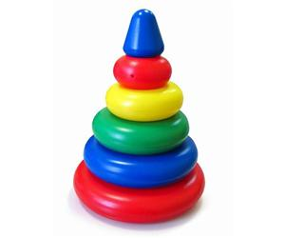

Сколько пирамидок нужно ребёнку?
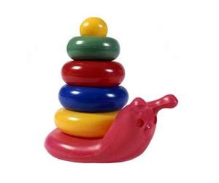
Достаточно и одной. Мало того, если у ребёнка не будет совсем пирамидки, он от этого хуже не будет. Но сегодня производители придумали столько пирамидок, что остановиться на какой-либо одной сложно. Общие рекомендации по выбору пирамидки несложные.
Пирамидка с 3-5 колечками подходит для ребёнка до года, лучше если она сделана из мягкого материала, а в качестве штыря выступает широкий конус — так у ребёнка меньше возможностей случайно пораниться.
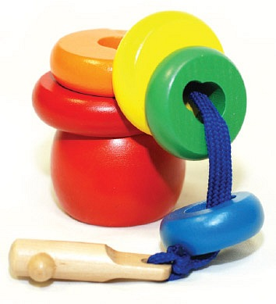
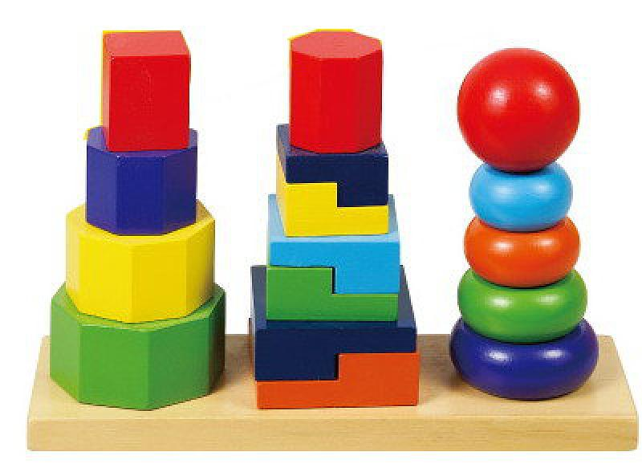
Детям постарше интереснее заниматься с пирамидками из множества колец разной формы и цвета, а так же сложными пирамидками с «секретами». Например, чтобы надеть колечко, нужно правильно его расположить.

Игры с пирамидками
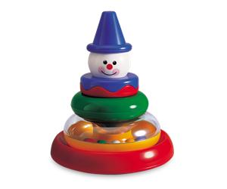
Надеваем по порядку. Просто разложите и перепутайте колечки, а потом предложите малышу собрать пирамидку. Если возникают сложности — не ругайте и не торопите ребёнка. Лучше поменяйтесь с ним местами. Пусть он снимает колечки, а вы их нанизывайте медленно и с комментариями. А потом дайте возможность сделать это и малышу.
Пропущенное кольцо. Интереснее играть, если есть хотя бы две пирамидки. Родитель собирает пирамидку, но одно кольцо пропускает. Ребёнок среди оставшихся колечек должен подобрать подходящее.
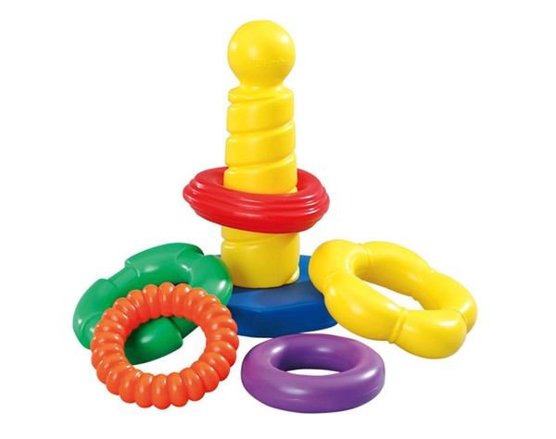
Продолжи ряд. Родитель выстраивает колечки в порядке убывания или возрастания, или определённого цвета. И предлагает малышу продолжить ряд. Не ругайте ребёнка, если он положил «не то» кольцо. Просто спросите, почему он положил именно это кольцо, а потом объясните, какое кольцо положили бы вы.
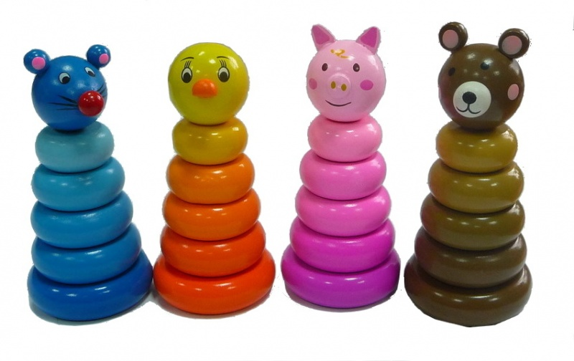
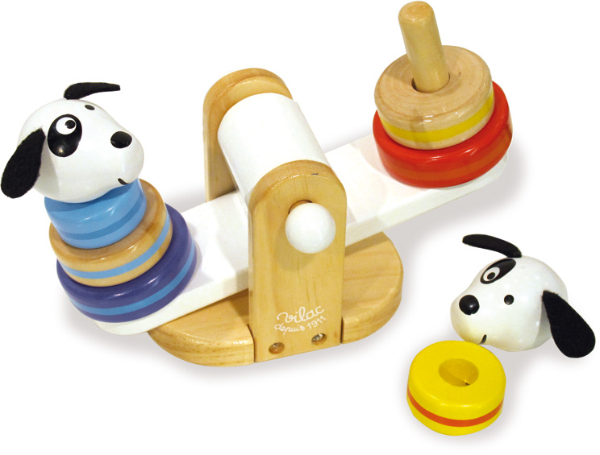
Конгруэнтность. Возьмите две пирамидки. Выложите колечки с одной пирамидки и предложите малышу положить на них колечки от другой пирамидки, соблюдая правило: на самое большое колечко первой пирамидки нужно положить самое большое колечко второй пирамидки.

Равновесие. Возьмите пирамидки, поставьте их на кукольные качели. Добавляйте колечки так, чтобы качели меняли равновесие и проговаривайте это с малышом.
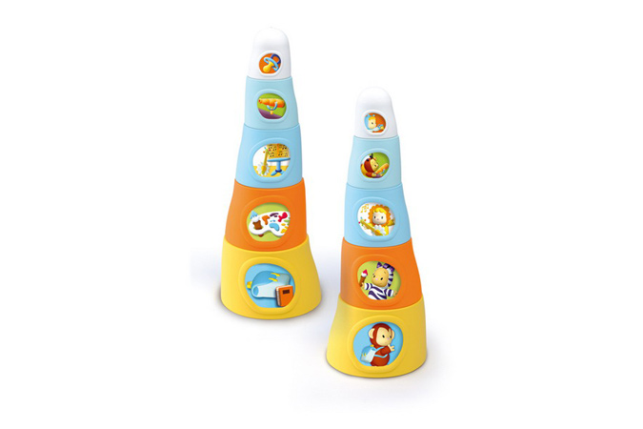
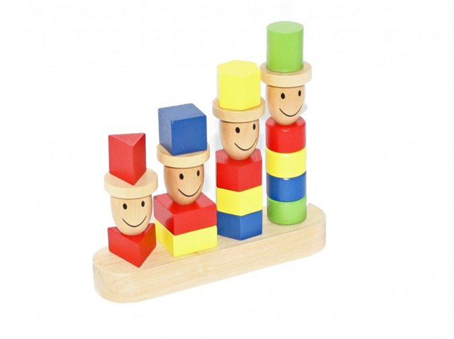
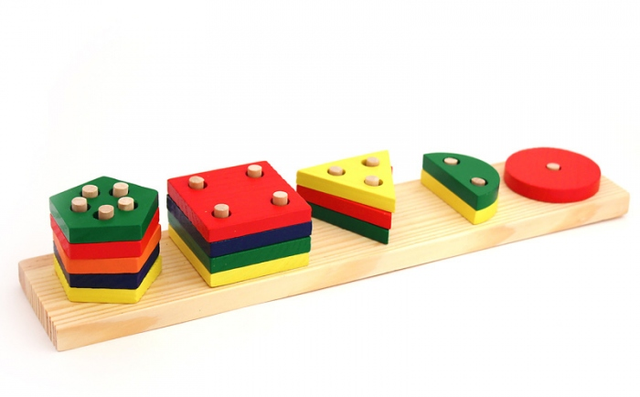
Кто быстрее? Собирайте пирамидку на скорость. Это так весело! Но иногда давайте возможность выиграть и ребёнку.

